附件1：
（1）电流说明
电流连续变化，其中之一工况示例如图，纵坐标单位kA，横坐标单位秒
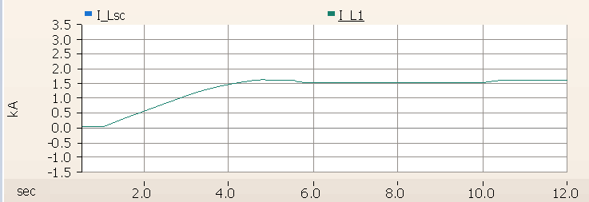
（2）电压说明
直流电流单向0-500ADC-1600ADC-500ADC-0，电流相当于恒电流，电流连续变化，无周期。电流一直是连续缓慢变化，但电压对应11mH*di/dt，且端直流电压最大不超过10kVDC。端直流电压10kVDC正-零-正-零循环（充电过程，持续时间＞2s），或者零-负-零-负循环（放电过程，持续时间＞2s）。以10kVDC正-零-正-零循环为例，0~1kHz直流电压脉冲列，脉冲占空比变化。如果1kHz左右电压脉冲，总周期时间1ms左右，端电压脉冲宽度4us~1ms。如果调制为100Hz,则周期时间10ms，端电压脉冲宽度4us~10ms。
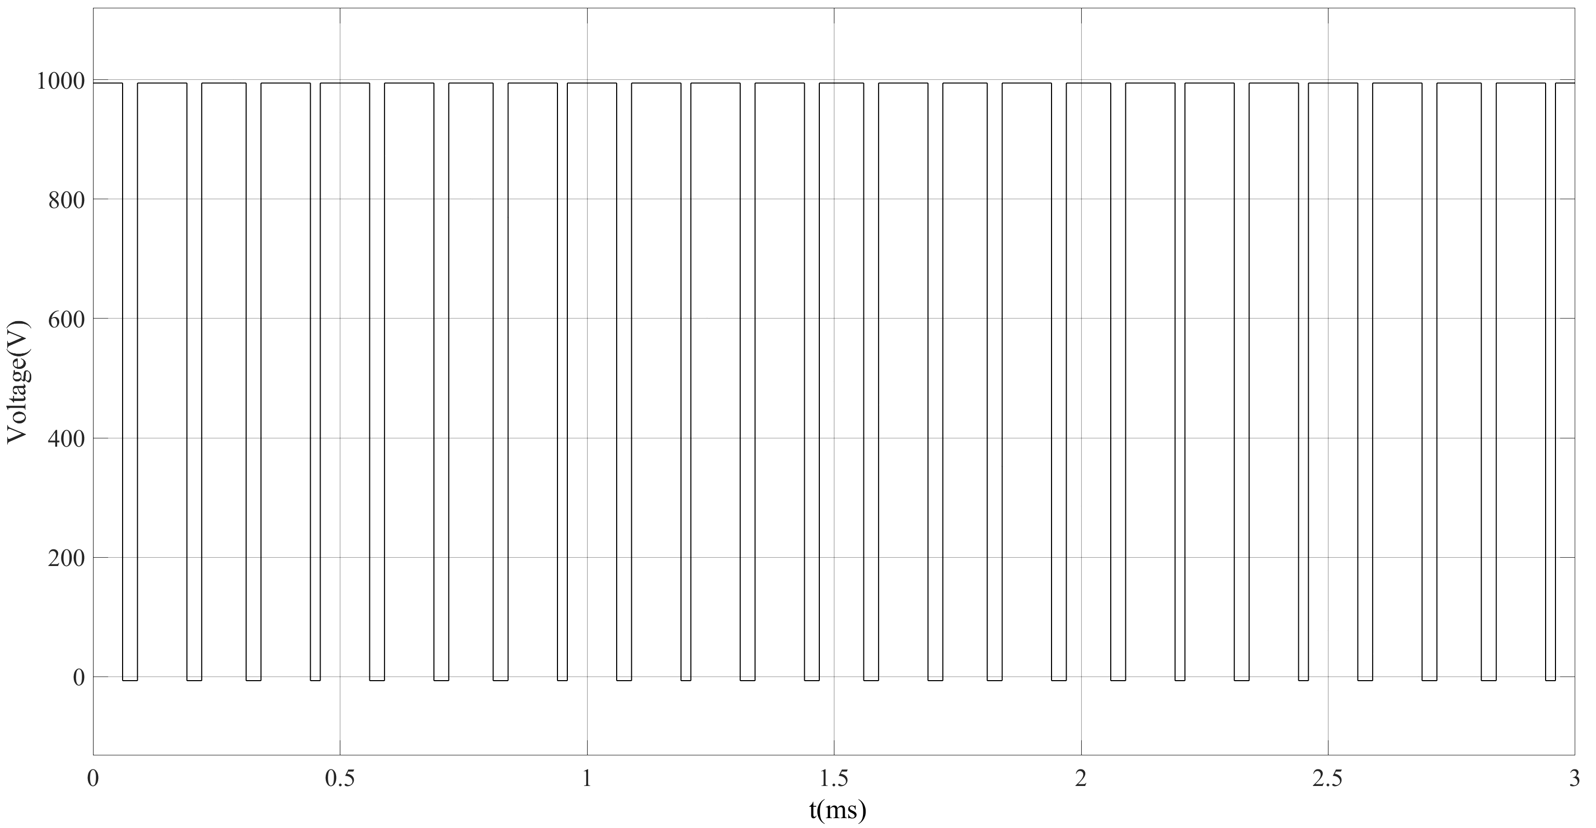
图例说明：充电过程10kVDC正-零-正-零循环（纵坐标单位10V，即1000对应10kV，横坐标单位ms）, 周期时间1ms左右，端电压脉冲宽度4us~1ms，图示占空比较高。

